10 Лицензирование

Лицензирование СКАТ
Лицензирование СКАТ DPI осуществляется в зависимости от варианта поставки, полосы и функциональности.

Варианты поставки СКАТ
СКАТ DPI может быть поставлен в двух вариантах:
1. АПК: АПК CKAT miniDPI (с установленными лицензиями CKAT-2-miniDPI, CKAT-4-miniDPI) поставляюся только на минисерверах, комплектом. Комплектация лицензии: Complete. Возможность апгрейда лицензий (CKAT-2-miniDPI, CKAT-4-miniDPI), так же как и перенос лицензий на сервера х86 общего назначения отсутствуют.
2. Лицензия: представляет из себя ПО устанавливаемое на сервера х86 общего назначения.

Пропускная способность
Лицензия бессрочная, не ограничена по времени. Техническая поддержка не включена в лицензию и оплачивается отдельно. Градация лицензий по полосе: СКАТ DPI-6/10/20/40/60/80/100/120/140/200
Обратите внимание на требования к оборудованию!
В зависимости от схемы установки предполагаются следующие ограничения:

При установке "в разрыв"
- СКАТ DPI-6 - это 3Гбит/с входящего и 3Гбит/с исходящего трафика
- СКАТ DPI-10 - это 5Гбит/с входящего и 5Гбит/с исходящего трафика
- СКАТ DPI-20 - это 10Гбит/с входящего и 10Гбит/с исходящего трафика
- СКАТ DPI-40 - это 20Гбит/с входящего и 20Гбит/с исходящего трафика
- СКАТ DPI-60 - это 30Гбит/с входящего и 30Гбит/с исходящего трафика
- СКАТ DPI-80 - это 40Гбит/с входящего и 40Гбит/с исходящего трафика
- СКАТ DPI-100 - это 50Гбит/с входящего и 50Гбит/с исходящего трафика
- СКАТ DPI-120 - это 60Гбит/с входящего и 60Гбит/с исходящего трафика
- СКАТ DPI-140 - это 70Гбит/с входящего и 70Гбит/с исходящего трафика
- СКАТ DPI-200 - это 100Гбит/с входящего и 100Гбит/с исходящего трафика
Требуемая лицензия определяется по формуле max(in,out)*2

При установке по схеме "зеркало"
- СКАТ DPI-6 - это 6Гбит/с входящего суммарного трафика на СКАТ DPI
- СКАТ DPI-10 - это 10Гбит/с входящего суммарного трафика на СКАТ DPI
- СКАТ DPI-20 - это 20Гбит/с входящего суммарного трафика на СКАТ DPI
- СКАТ DPI-40 - это 40Гбит/с входящего суммарного трафика на СКАТ DPI
- СКАТ DPI-60 - это 60Гбит/с входящего суммарного трафика на СКАТ DPI
- СКАТ DPI-80 - это 80Гбит/с входящего суммарного трафика на СКАТ DPI
- СКАТ DPI-100 - это 100Гбит/с входящего суммарного трафика на СКАТ DPI
- СКАТ DPI-120 - это 120Гбит/с входящего суммарного трафика на СКАТ DPI
- СКАТ DPI-140 - это 140Гбит/с входящего суммарного трафика на СКАТ DPI
- СКАТ DPI-200 - это 200Гбит/с входящего суммарного трафика на СКАТ DPI

Функциональность
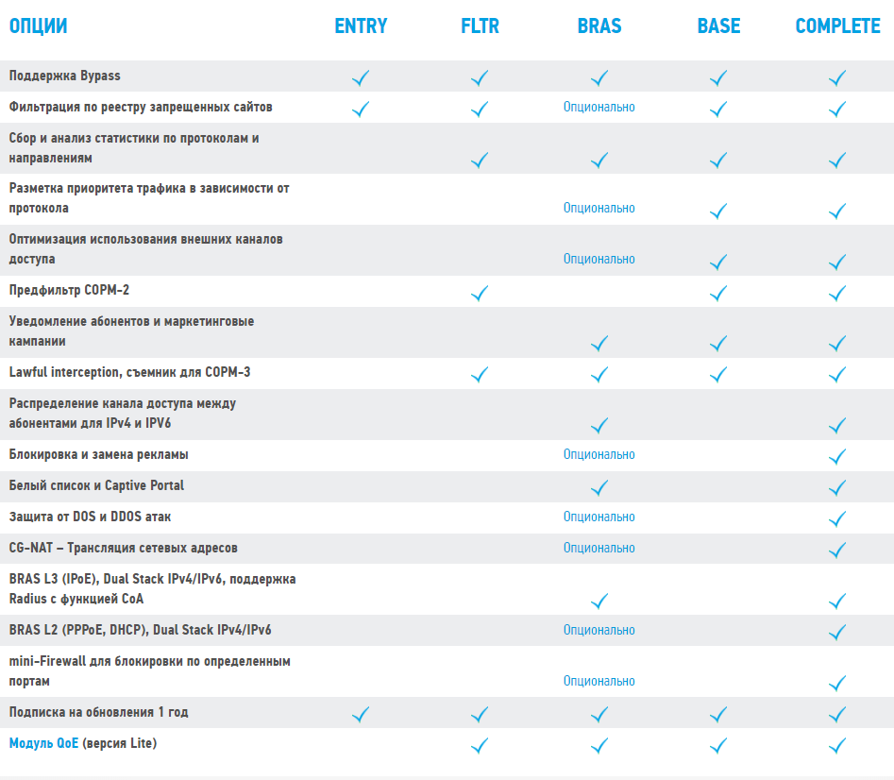
Градация лицензий по функциональности: Entry/FLTR/Base/BRAS/Complete

Апгрейд лицензии
При необходимости вы можете провести апгрейд лицензии (не относится к лицензиям АПК CKAT miniDPI), тем самым расширив пропускную полосу или функционал. Обязательно учитывайте минимальные требования к оборудованию. Работы по апгрейду лицензии могут быть проведены исключительно в рамках действующей технической поддержки.
Обращаем ваше внимание, при апгрейде лицензии СКАТ DPI услуга технической поддержки не продлевается автоматически. Бесплатный период технической поддержки доступен исключительно при покупке лицензии.

Превышение параметров лицензии
При превышении параметров лицензии по полосе DPI будет обрабатывать трафик до пределов пока заложенные резервы не будут исчерпаны, по их исчерпанию трафик будет пропущен без обработки. Ограничить полосу можно самостоятельно с помощью полисинга канала, это актуально только при превышении суммарной полосы по портам над параметрами полосы лицензии.
VAS Experts оставляет за собой право отказать в технической поддержке или сопровождении проектов клиентам, которые не соблюдают лицензионные условия, в т.ч. превышают допустимый трафик (в том числе по данным встроенной системы мониторинга ошибок).

Резервная лицензия СКАТ
Для целей повышения отказоустойчивости решения рекомендуем резервировать основной сервер СКАТ. Схемы и описание резервирования для BRAS L3 и BRAS L2.
Условия использования резервной лицензии:
- Использование только в целях резервирования основного сервера
- Постоянный пропуск трафика не более 5% от объема лицензии, с целью отслеживания работоспособности резервного сервера
- Обработка всего трафика основного сервера только в случае аварии или проведения работ по обслуживанию основного сервера

Просмотр информации об установленной лицензии
Посмотреть данные по установленной лицензии вы можете выполнив команду, непосредственно на сервере:
cat /etc/dpi/fastdpi.lic
Так же эта информация доступна в web-интерфейсе GUI, в разделе "Информация о лицензии"

Лицензирование СОРМ

Лицензирование СОРМ-2,3 осуществляется в зависимости от суммарного трафика (in+out):
- Лицензия ИС СОРМ-2 до 1 Гбит/с (ШПД) 83 приказ
- Лицензия ИС СОРМ-2 до 2 Гбит/с (ШПД) 83 приказ
- Лицензия ИС СОРМ-2 до 4 Гбит/с (ШПД) 83 приказ
- Лицензия ИС СОРМ-2 до 6 Гбит/с (ШПД) 83 приказ
- Лицензия ИС СОРМ-2 до 10 Гбит/с (ШПД) 83 приказ
- Лицензия ИС СОРМ-3 до 3 Гбит/с (ШПД) 573 приказ
- Лицензия ИС СОРМ-3 до 6 Гбит/с (ШПД) 573 приказ
- Лицензия ИС СОРМ-3 до 10 Гбит/с (ШПД) 573 приказ
- Лицензия ИС СОРМ-3 до 20 Гбит/с (ШПД) 573 приказ
- Лицензия ИС СОРМ-3 до 40 Гбит/с (ШПД) 573 приказ

Лицензирование СОРМ-3 для телефонии осуществляется в зависимости от абонентской базы:
- Лицензия ИС СОРМ-3 до 10 000 абонентов (голос) 573 приказ
- Лицензия ИС СОРМ-3 до 25 000 абонентов (голос) 573 приказ
- Лицензия ИС СОРМ-3 до 50 000 абонентов (голос) 573 приказ
- Лицензия ИС СОРМ-3 до 10 000 абонентов (голос) 86 приказ
- Лицензия ИС СОРМ-3 до 25 000 абонентов (голос) 86 приказ
- Лицензия ИС СОРМ-3 до 50 000 абонентов (голос) 86 приказ

Расчет оборудования для СОРМ-2,3
- СОРМ-2 в зависимости от пикового суммарного трафика
- СОРМ-3 в зависимости от среднесуточного трафика

